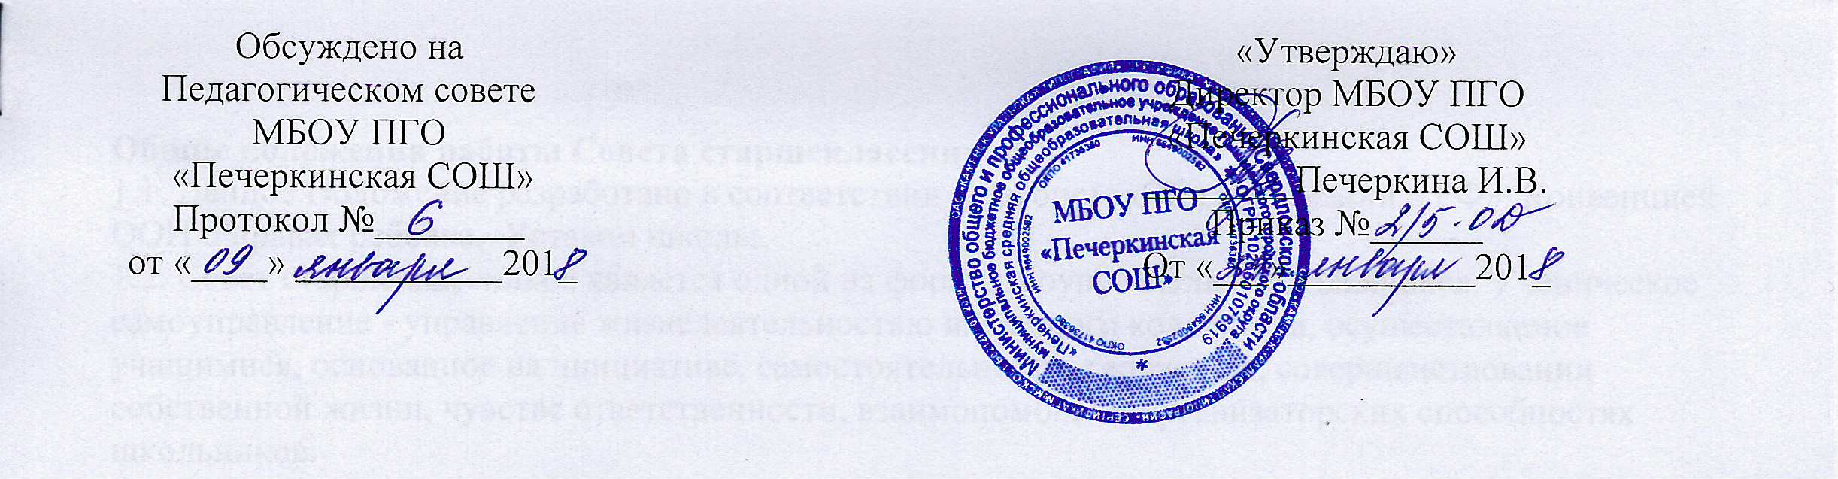

ПОЛОЖЕНИЕ О РАБОЧЕЙ ПРОГРАММЕ ПЕДАГОГА
муниципального бюджетного общеобразовательного учреждения Пышминского городского округа
«Печеркинская средняя общеобразовательная школа»

1.Общие положения
1.1. Настоящее Положение разработано в соответствии с Федеральным законом от 25 декабря 2012 г. № 273-ФЗ «Об образовании в Российской Федерации»; Приказами Минобрнауки России от 31.12.201$. №1576 «О внесении изменений в федеральный государственный образовательный стандарт начального общего образования, утверждённый приказом Министерства образования и науки Российской Федерации от 6 октября 2009 г. №373», от 31. 12. 2015. №1577 «О внесении изменений в федеральный государственный образовательный стандарт основного общего образования, утверждённый приказом Министерства образования и науки Российской Федерации от 17 декабря 2010 г. №1897» и от 31.12.2015. №1587 «О внесении изменений в федеральный государственный образовательный стандарт среднего общего образования, утверждённый приказом министерства образования и науки Российской Федерации от 17 мая 2012 г. №413».
1.2. Рабочая программа - нормативный акт образовательной организации, целью которого является планирование, организация и управление учебным процессом в рамках конкретного учебного предмета, курса.
Педагогические работники образовательной организации обязаны осуществлять свою деятельность в соответствии с утверждённой рабочей программой.
Разработка рабочих программ осуществляется на основе ФГОС общего образования и примерных основных образовательных программ, а так же федерального компонента государственных образовательных стандартов общего образования, утверждённого приказом Министерства образования Российской Федерации от 05.03.2004 г. №1089 (далее - ФКГОС) для классов, не перешедших на ФГОС общего образования.
Рабочие программы отдельных учебных предметов, курсов должны обеспечивать достижение планируемых результатов освоения основных образовательных программ общего образования.
Содержание учебных предметов строится на основе использования примерных учебных программ или авторских программ в соответствии с учебниками из числа входящих в федеральный перечень учебников, рекомендуемых к использованию при реализации имеющих государственную аккредитацию образовательных программ начального общего, основного общего, среднего общего образования.
Рабочие программы разрабатываются на весь уровень образования (начальное общее - 4 года обучения, основное общее - 5 лет обучения, среднее общее - 2 года обучения). Корректировка тем планирования (поурочно-тематическое планирование) осуществляется ежегодно. Срок хранения рабочих программ допускается в электронном виде в течение всего уровня образования.
2. Структура рабочей программы
- Рабочие программы учебных предметов, курсов может иметь следующую структуру:
- титульный лист;
- пояснительная записка, включающая описание места учебного предмета в учебном плане; описание учебно-методического комплекта; планируемы результаты освоения учебного предмета курса;
- содержание учебного предмета, курса;
- тематическое или (поурочно-тематическое) планирование с указанием количества часов, отводимых на освоение каждой темы.
- Титульный лист - структурный элемент рабочей программы, представляющий первоначальные сведения о рабочей программе. Титульный лист включает:
- грифы рассмотрения/согласования (с указанием номера протокола и даты рассмотрения) и утверждения рабочей программы (с указанием номера приказа и подписи директора образовательной организации);
- наименование «Рабочая программа предмета, курса по (указание учебного предмета) для класса, курса (классов, курсов)»;
- Ф.И.О. учителя;
- наименование населённого пункта, год составления программы.
- Пояснительная записка раскрывает общую концепцию рабочей программы, в том числе:
место учебного предмета в учебном плане (количество учебных часов, на которое рассчитана рабочая программа в соответствии с учебным планом, календарным учебным графиком, обоснование увеличения количества учебных часов (при необходимости));
используемый учебно-методический комплект, включая электронные ресурсы, а также дополнительно используемые информационные ресурсы;
планируемые результаты освоения учебного предмета, курса.
Также в пояснительной записке рекомендуется отразить формы, периодичность и порядок текущего контроля успеваемости и промежуточной аттестации обучающихся (согласно локальному нормативному акту образовательной организации).
Планируемые результаты освоения учебного предмета, курса описываются в соответствии с примерными основными образовательными программами общего образования и образовательными программами образовательной организации.
- Тематическое (или поурочно-тематическое) планирование является частью рабочей программы, разрабатывается и утверждается на каждый учебный год.
В тематическом (или поурочно-тематическом) планировании необходимо отразить: количество часов, отведенное на изучение предмета, тем (разделов); темы уроков с указанием количества часов, отводимых на освоение каждой темы; проведение практических/лабораторных работ (при их наличии).

Вариант № 2
 | №  урока | Тема  урока | Кол-во  часов | Тип/  форма  урока | Планируемые результаты обучения |  | Виды и  Формы контроля  контроля | Примечание
 |  |  |  |  | Освоение  Предметных знаний | УУД

Примерные формы планирования Вариант №1
№ | Тема урока |  | Практика | Контроль | Планируемые
п/п |  |  |  |  | результаты  обучения
Раздел программы + количество часов Подраздел программы + количество часов

Вариант |  | 3 (иностранный язык)
№  п/п | Тема  урока | Языковая  компетенция |  | Речевая компетенция
№  п/п | Тема  урока | Лексика | Г рамматика | Чтение | Аудирование Говорение | Письмо

Вариант №4
№  урока | Тема урока | Количество часов | Практическая часть программы | Примечание

Примечание:
Возможно выделение графы «Средства обучения» (к уроку или разделу). Например, планирование по учебному предмету «Технология» требуется дополнить разделом «Инструменты и оборудование».
Раздел «Практика» может быть представлен разделами «Демонстрация», «Лабораторные и практические работы» (физика, химия, биология, естествознание, география).
Форма тематического планирования может быть дополнена другим содержанием (в соответствии со спецификой предмета).
3. Утверждение рабочей программы
- Рабочая программа утверждается ежегодно в начале учебного года (до 10 сентября текущего года) приказом директора образовательного учреждения.
- Утверждение рабочей программы предполагает следующие процедуры:
- Рассмотрение и принятие рабочей программы на заседании предметного методического объединения;
- При несоответствии рабочей программы установленным данным Положением требованиям, руководитель образовательного учреждения накладывает резолюцию о необходимости доработки с указанием конкретного срока исполнения.
3.4.Все изменения, дополнения, вносимые педагогом в рабочую программу в течение учебного года, должны быть согласованы с заместителем директора, курирующим данного педагога, предмет, курс, направление деятельности и пр.

МУНИЦИПАЛЬНОЕ БЮДЖЕТНОЕ ОБЩЕОБРАЗОВАТЕЛЬНОЕ УЧРЕЖДЕНИЕ
ПЫШМИНСКОГО ГОРОДСКОГО ОКРУГА
«ПЕЧЕРКИНСКАЯ СРЕДНЯЯ ОБЩЕОБРАЗОВАТЕЛЬНАЯ ШКОЛА»

Рассмотрена и принята  на заседании ШМО учителей  _________________________________  МБОУ ПГО «Печеркинская СОШ»  Протокол № 1от «__» августа 2018  Руководитель ШМО  ________________/__________________/ | Утверждена  приказом директора  МБОУ ПГО «Печеркинская СОШ»  Приказ № ___от «__» августа 2018

РАБОЧАЯ ПРОГРАММА
УЧЕБНОГО ПРЕДМЕТА
«ИСТОРИЯ РОССИИ. ВСЕОБЩАЯ ИСТОРИЯ»
(8 класс)
Приложение к основной образовательной программе
основного общего образования МБОУ ПГО «Печеркинская СОШ»

Составитель рабочей программы:
Попова Оксана Викторовна,
учитель истории и обществознания,
первая квалификационная категория

с.Печеркино, 2018год

